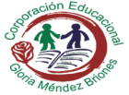

**“Corporación Educacional Gloria Méndez Briones”**

**“Educando con amor para formar grandes personas”**

**ASIGNATURA: Artes Visuales NIVEL: 5to**

**ACTIVIDAD N°: 13 PROFESOR/A: Valentina Alarcón Jara**

**Objetivo de la actividad:** crear mascara con material reciclado potenciando sus habilidades manuales.

**Instrucciones:**

En esta actividad crearemos una máscara, la cual pueden utilizar como decoración para su hogar, o bien, para jugar.

**Materiales:**

* 1 Globo
* Papel de diario (también puedes utilizar toalla nova o confort)
* Cola fría
* Tempera
* Agua
* Pincel

**Pasos a seguir:**

1. Teniendo todos los materiales que utilizaras, comienza selecciona la máscara que quieras crear, también puedes dibujarla para guiarte.
2. Comienza inflando el globo considerando el tamaño de tu cabeza.
3. En un vaso, forma una mezcla de cola fría ( 60%) y agua ( 40%).
4. Ahora recorta el papel que utilizaras en tamaños medianos ( 7 x7 cm sugerencia)
5. Comenzaremos a crear nuestra mascara, para ello con el pincel pega el papel por un lado del globo utilizando la mezcla creada (2 capas de papel mínimo) .

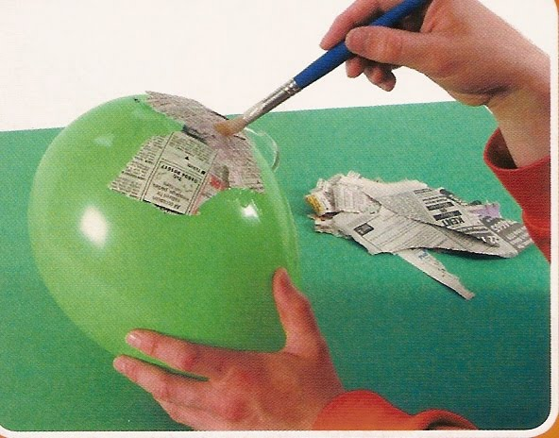

1. Luego de cubrir toda la mitad del globo, deja secar hasta que endurezca.
2. Posteriormente, pincha o recorta el globo y comienza a darle color a tu mascara.

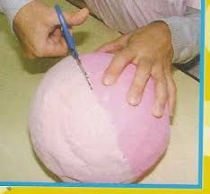

1. Pide ayuda a un adulto para recortar los ojos, nariz y boca.
2. Finalmente pintamos la máscara, dándole la forma que cada uno elija.

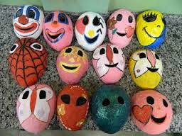

**Sugerencia:** puedes hacer un agujero en cada lado de la máscara, y atarle un elástico o lana para utilizarla.

**Importante:** Ante cualquier duda sobre la actividad, me puede escribir al correo electrónico [**valentina.alarcon@cegmb.cl**](mailto:valentina.alarcon@cegmb.cl)

Saludos.